附件1

**辽宁大厦交通路线**

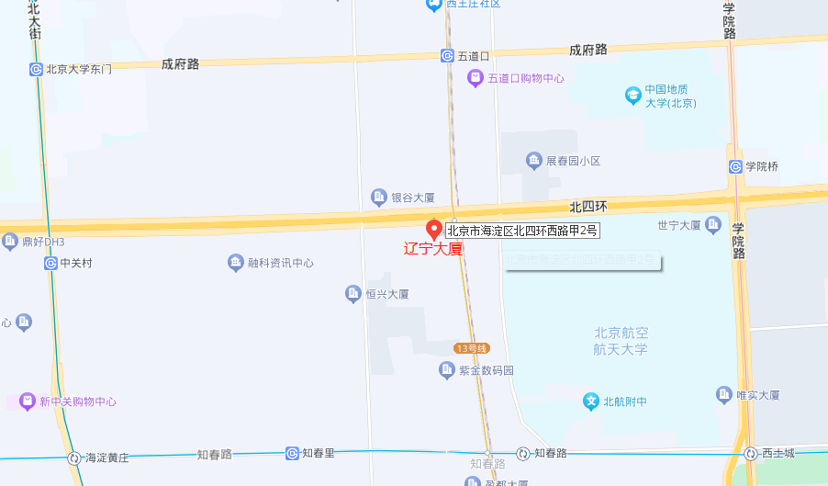

**从首都国际机场出发：**

乘坐出租车，距离约30公里，车程约40分钟，费用约100元

**从大兴国际机场出发：**

乘坐出租车，距离约70公里，车程约80分钟，费用约200元

乘坐大兴机场大巴中关村线，中关村站下车，东行700米路南

**从北京站出发：**

乘坐出租车，距离约20公里，车程约40分钟，费用约70元

**从北京西站出发：**

乘坐出租车，距离约15公里，车程约30分钟，费用约60元

**从北京南站出发：**

乘坐出租车，距离约30公里，车程约45分钟，费用约90元

**北京市内：**

乘坐地铁13号线，五道口站下车，南行700米即到